

ROTACIONES A
Rote en 90° con centro en (0,0)

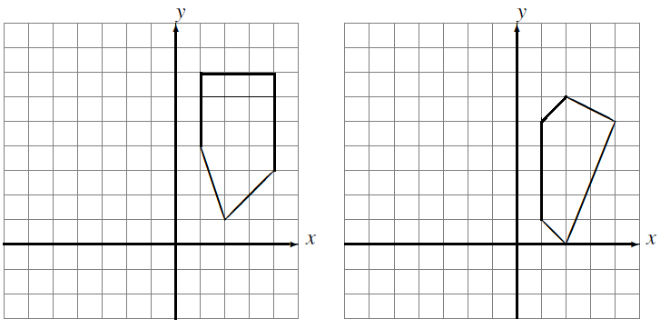

Rote en 180° Rote en 90°, con centro en (0,0)
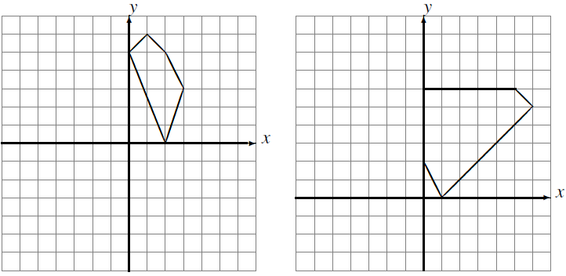

Elaborado por Math-Drills.com

